**Android 应用的界面编程**

1. Android的所有UI都是建立在View、ViewGroup基础之上的，采用“组合器”的设计模式设计View和ViewGroup的。
2. Android采用两种方式控制组件行为：XML布局文件中的XML属性和Java程序代码的方法调用。
3. 布局管理器：LinearLayout、TableLayout、FrameLayout、AbsoluteLayout和GridLayout。
4. 布局管理器继承结构：

View

ViewGroup

AbsoluteLayout

RelativeLayout

LinearLayout

TableLayout

FrameLayout

GridLayout

1. AnalogClock：模拟时钟；

DigitalClock：数字时钟；

Chronometer：计时器。

1. QuickContactBadge继承了ImageView，可用于关联手机中指定联系人。
2. Toggle：状态开关按钮；

Switch：开关按钮。

1. AdapterView继承结构：

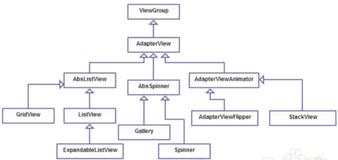

1. Adapter接口及其实现类

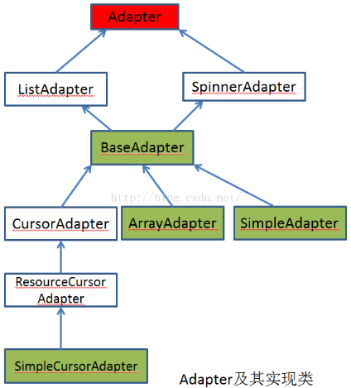

1. 列表的实现：使用ListView控件和继承ListActivity。
2. GridView与ListView的区别：GridView每行显示多列，ListView每行只显示一列。
3. ExpandableListView是ListView的子类，将列表项分成若干组，每组又包含若干个列表项。
4. Spinner是一个列表选择框，点解列表项弹出一个菜单供用户选择。
5. Gallery是水平列表选择框，允许用户拖动来查看上一个、下一个列表项。（Android不推荐使用）
6. AdapterViewFlipper继承了AdapterViewAnimator，每次只显示adapter提供的一个View。
7. StackView继承了AdapterViewAnimator，以“堆叠”的方式显示多个列表项。
8. ProgressBar进度条组件，派生了SeekBar和RatingBar。
9. View是所有UI组件的基类，View的XML属性和方法都可以被其他组件使用。

